

“Ricerca con droni – Concentrazione di azoto nelle piante”

CENTRO FORMAZIONE FLIGHT

DSU RCSOO “Kiro Burnaz”



Sommario

1. INTRODUZIONE 2
2. DESTINATARI 2
3. SETTORE DI APPLICAZIONE 2
4. TIPO 2
5. DRONE UTILIZZATO 2
6. DURATA 3
7. OBIETTIVI DI APPRENDIMENTO 3
8. COMPETENZE CHIAVE SVILUPPATE 4
1. Comunicazione e lingue 4
2. Competenze matematiche, scientifiche, tecniche e professionali 4
3. Competenze digitali 4
4. Competenze personali, sociali e professionali 4
5. Sicurezza, qualità e sostenibilità 4
6. Cittadinanza e competenza culturale 4
7. Creatività, capacità di risoluzione dei problemi e spirito imprenditoriale 4
8. Apprendimento basato sul lavoro e integrazione nel mondo del lavoro 5
9. PREREQUISITI 5
10. SCHEMA DELLA LEZIONE 5
Fase 1 – Introduzione (Coinvolgimento e contestualizzazione) 5
Fase 2 – Esplorazione (Indagine e confronto) 6
Fase 3 – Applicazione (Esercitazioni pratiche) 8
Fase 4 – Riflessione e consolidamento (Presentazione) 9
11. CRITERI DI VALUTAZIONE 9
12. MATERIALI DIDATTICI 10
13. RIFERIMENTI BIBLIOGRAFICI 10

INTRODUZIONE
L’unità didattica è incentrata sull’utilizzo dei droni in agricoltura al fine di monitorare e valutare la concentrazione di azoto nelle piante. Attraverso un’introduzione teorica e un’attività pratica, gli studenti conosceranno il ruolo dell’azoto come importante elemento nutritivo, nonché le opportunità offerte dalle moderne tecnologie per l’agricoltura di precisione. Utilizzando un drone e analizzando le immagini, gli studenti individueranno le differenze nella vegetazione e trarranno conclusioni sullo stato delle piante.

DESTINATARI
- 15
- 16
X 17
X 18
- Oltre i 18 anni

SETTORE DI APPLICAZIONE
X Agricoltura
- Risposta alle emergenze
- Construzioni
- Gestione delle acque
- Protezione ambientale
- Altro

TIPO
- Piano di lezione
X Progetto

DRONE UTILIZZATO
- Drone personalizzato
X Drone commerciale (DJI)

DURATA
X 1 lezione da 45 minuti
- 1 lezione da 60 minuti
- 1 blocco da 90 minuti
- 2 lezioni da 45 minuti
- 2 lezioni da 60 minuti
- Doppia sessione (2 × 60 minuti) con compiti a casa facoltativi basati su progetti.

OBIETTIVI DI APPRENDIMENTO
O1: Spiegare l’importanza dell’azoto per le piante
Gli studenti acquisiranno conoscenze sul ruolo dell’azoto come uno dei principali macroelementi nella nutrizione delle piante. Comprenderanno come l’azoto partecipi alla formazione della clorofilla, delle proteine e degli enzimi, nonché il suo impatto sulla crescita, sullo sviluppo e sulla resa delle colture. Gli studenti saranno inoltre in grado di riconoscere i sintomi di carenza o eccesso di azoto nelle piante (cambiamento di colore, rallentamento della crescita, vegetazione debole).
O2: Utilizzare un drone per monitorare le colture
Gli studenti saranno formati sull’utilizzo di base e sicuro di un drone per scopi didattici, con particolare attenzione alla sua applicazione in agricoltura. Impareranno come preparare un drone per il volo, come effettuare riprese controllate e come monitorare le colture dall’alto. Attraverso questa attività, comprenderanno i vantaggi dei droni nel monitoraggio rapido ed efficiente di vaste aree agricole.
O3: Analizzare i dati visivi delle immagini
Gli studenti svilupperanno competenze nell’analisi dei dati visivi ottenuti dalle immagini acquisite tramite drone. Confronteranno le differenze di colore, densità e stato di salute delle piante per individuare possibili differenze nella concentrazione di azoto. Attraverso l’analisi delle immagini, collegheranno le conoscenze teoriche agli esempi pratici osservati sul campo.
O4: Trarre conclusioni sulla base delle osservazioni
Gli studenti saranno in grado di trarre conclusioni logiche e motivate sulla base delle osservazioni e delle analisi effettuate. Collegheranno gli indicatori visivi presenti nelle immagini alle possibili cause dello stato delle piante, come una carenza di azoto o una presenza ottimale di azoto. Inoltre, svilupperanno il pensiero critico e un approccio scientifico nell’interpretazione dei risultati.

COMPETENZE CHIAVE SVILUPPATE

1. Comunicazione e lingue
X Competenza di alfabetizzazione (comprensione e produzione di testi scritti/orali)
- La comunicazione in contesti professionali
- Competenza multilingue

2. Competenze matematiche, scientifiche, tecniche e professionali
- Competenza matematica
- Competenza scientifica, tecnologica e ingegneristica (STEM)
- Competenze numeriche applicate ai compiti lavorativi
- Interpretazione di informazioni tecniche (manuali, diagrammi, norme)
- Competenze professionali/tecniche
X Esecuzione di compiti pratici

3. Competenze digitali
X Competenza digitale (alfabetizzazione digitale generale)
- Utilizzo di strumenti digitali in ambito lavorativo

4. Competenze personali, sociali e professionali
- Competenza personale, sociale e di apprendimento
X Lavoro di squadra e collaborazione
- Autonomia e responsabilità
- Etica del lavoro e comportamento professionale
- Adattabilità e flessibilità
- Collaborazione con supervisori e colleghi

5. Sicurezza, qualità e sostenibilità
- Applicazione delle norme in materia di salute e sicurezza (OHS/SST)
- Procedure di qualità e norme sul luogo di lavoro
X Consapevolezza ambientale e di sostenibilità

6. Cittadinanza e competenza culturale
- Competenza di cittadinanza
- Consapevolezza culturale e competenza espressiva

7. Creatività, capacità di risoluzione dei problemi e spirito imprenditoriale
X Risoluzione dei problemi e pensiero critico
- Competenza imprenditoriale
- Iniziativa e creatività
- Il processo decisionale in situazioni lavorative reali

8. Apprendimento basato sul lavoro e integrazione nel mondo del lavoro
- Integrazione nelle routine lavorative
- Seguendo le istruzioni e le procedure professionali
X Utilizzo di strumenti, attrezzature e tecnologie

Questa lista di controllo unisce le competenze chiave dell'UE per l'apprendimento permanente con le competenze fondamentali previste nell'istruzione e formazione professionale europea (IFP).

PREREQUISITI
- Comunicazione e lingue
Presentazione orale e scritta dei risultati e delle conclusioni.
- Competenze matematiche, scientifiche, tecniche e professionali
Analisi dei dati, approccio scientifico e applicazione tecnica.
- Competenze digitali
Utilizzo di droni, strumenti digitali e dati visivi.
- Competenze personali, sociali e professionali
Lavoro di squadra, responsabilità e autonomia.
- Sicurezza, qualità e sostenibilità
Utilizzo sicuro dei droni e agricoltura sostenibile.
- Competenze civiche e culturali
Consapevolezza dell’importanza della tecnologia nella comunità.
- Creatività, problem solving e imprenditorialità
Individuazione dei problemi e proposta di soluzioni.
- Apprendimento attraverso il lavoro e integrazione nel mondo del lavoro
Introduzione alle pratiche agricole reali.
- Conoscenze pregresse / Prerequisiti
Conoscenze di base sulle piante, sui nutrienti e sui fondamenti dell’utilizzo delle TIC.

SCHEMA DELLA LEZIONE

Fase 1 – Introduzione (Coinvolgimento e contestualizzazione)

Descrizione: L’attività didattica inizia con un’introduzione al tema dell’importanza dell’azoto, uno dei principali macroelementi per le piante. L’insegnante spiega il ruolo dell’azoto nella crescita, nella colorazione verde e nella resa della pianta, nonché le conseguenze di una sua carenza o di un suo eccesso. Successivamente, vengono introdotti il concetto di agricoltura di precisione e le caratteristiche dei moderni strumenti utilizzati per osservare e monitorare lo stato delle colture. Gli studenti vengono motivati attraverso esempi reali tratti dall’agricoltura moderna e collegano le conoscenze teoriche alla loro applicazione pratica.
Video: https://www.youtube.com/watch?v=ubANrz13Ysg

Foto/Diagrammma: 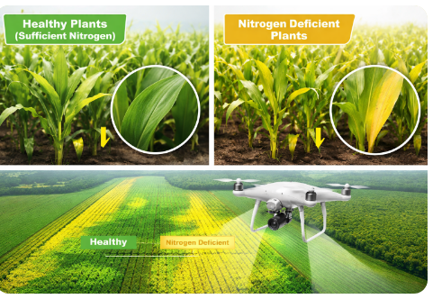

Domande guida
- Perché l’azoto è importante per le piante?
- Come si può riconoscere una carenza di azoto?
- Quali sono i vantaggi dell’utilizzo di un drone nelle attività agricole?

Fase 2 – Esplorazione (Indagine e confronto)

Descrizione: In questa fase, gli studenti partecipano a un’attività investigativa attraverso l’osservazione delle colture mediante un drone. Sotto la guida dell’insegnante, il drone viene utilizzato per effettuare riprese di una specifica area agricola. Gli studenti osservano le immagini registrate e annotano le differenze di colore, densità e sviluppo delle piante. Viene effettuato un confronto tra le diverse parti della coltura al fine di individuare possibili differenze nella concentrazione di azoto.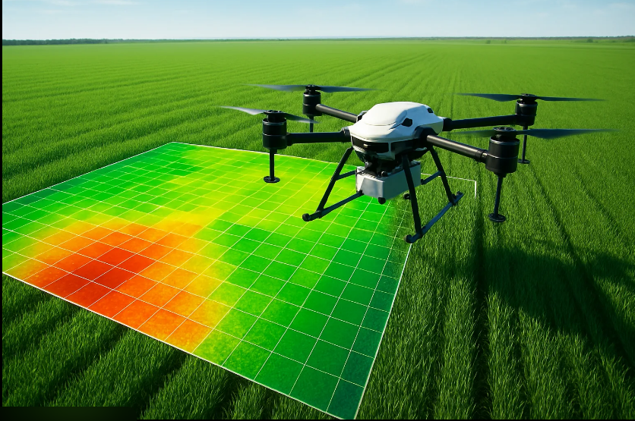 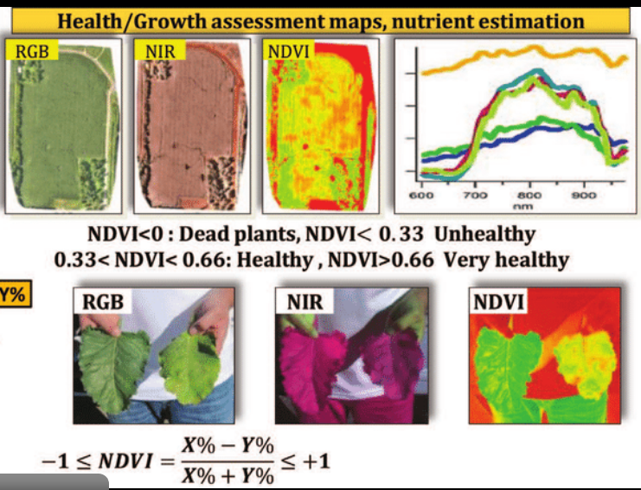
Che cos’è l’NDVI?
L’NDVI utilizza la luce infrarossa e la luce visibile (rossa) riflessa dalle piante per determinarne lo stato di salute.
La formula è:
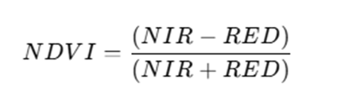
NIR = Infrarosso vicino (Near Infrared)
RED = Luce rossa visibile (Visible Red Light)
Il risultato è un numero compreso tra -1 e +1, dove:
- NDVI vicino a +1 → vegetazione densa, sana e verde
- NDVI vicino a 0 → poca o nessuna vegetazione (terreno nudo, area urbana)
- NDVI vicino a -1 → acqua, neve o nuvole
Esempio di mappa NDVI
- Verde = piante sane
- Giallo/arancione = minore concentrazione di azoto / piante sotto stress
- Rosso = biomassa molto bassa / piante sotto stress o morte
Domande guida / Discussione in classe
- Quali differenze notate nelle immagini?
- Quale potrebbe essere la causa di queste differenze?
- In che modo i dati visivi aiutano a valutare lo stato delle piante?
Breve lettura o infografica
L’azoto è uno dei nutrienti più importanti per le piante e svolge un ruolo fondamentale nella sintesi della clorofilla, delle proteine e degli enzimi. Il colore delle foglie è un indicatore diretto dello stato di salute della pianta e della presenza di azoto.
Foglie verde scuro → concentrazione di azoto sufficiente, crescita e sviluppo ottimali.
Foglie verde chiaro tendenti al giallo → inizio di carenza di azoto, crescita debole e riduzione della fotosintesi.
Foglie gialle o marroni → grave carenza di azoto, cellule sotto stress o morte, riduzione della biomassa.
Attività di lavoro di gruppo
Gli studenti lavorano in piccoli gruppi e ricevono l’incarico di analizzare una determinata porzione delle riprese e di registrare le proprie osservazioni.

Fase 3 – Applicazione (Esercitazioni pratiche)
Attività pratica:
Gli studenti partecipano attivamente all’applicazione pratica delle conoscenze acquisite. In gruppo o individualmente, analizzano le riprese effettuate con il drone e collegano gli indicatori visivi alle conoscenze teoriche sull’azoto. Vengono realizzati brevi appunti o tabelle con le osservazioni sullo stato delle piante e vengono proposte possibili soluzioni (ad esempio, una fertilizzazione aggiuntiva).

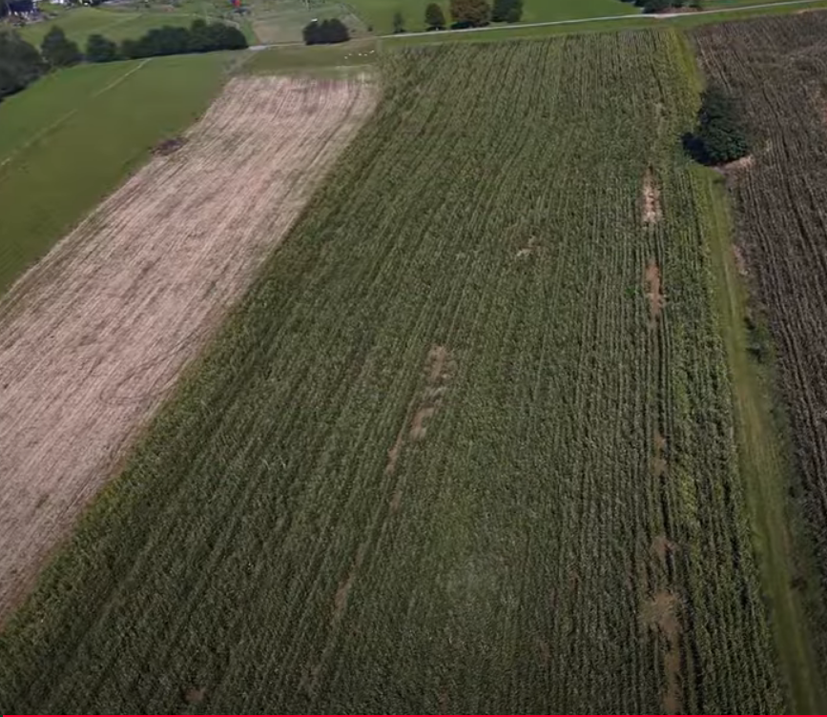

Fase 4 – Riflessione e consolidamento (Presentazione)

Presentazioni di gruppo
Ogni gruppo presenta alla classe le proprie osservazioni e conclusioni. Gli studenti spiegano ciò che hanno osservato nelle riprese e come questo si relaziona alla concentrazione di azoto.
Discussione in classe
Discussione collettiva sui risultati ottenuti, sull’importanza di una valutazione accurata dei nutrienti e sul ruolo dei droni nell’agricoltura moderna.
Attività di riflessione
Gli studenti rispondono individualmente, anche per iscritto, alle seguenti domande:
- Che cosa ho imparato di nuovo oggi?
- In che modo il drone mi ha aiutato nella ricerca?
- In quali altri ambiti può essere applicata questa tecnologia?

CRITERI DI VALUTAZIONE
Quiz con domande a risposta chiusa o aperta:

Attività e partecipazione
Strumenti di autovalutazione per la riflessione individuale: Comprensione dei contenuti
Protocolli di valutazione tra pari per la valutazione collaborativa: Analisi e conclusioni
Portfolio con elaborati selezionati o documentazione del processo di apprendimento: Lavoro di squadra

MATERIALI DIDATTICI
1- Drone, tablet/computer, schede di lavoro, proiettore.

2- KIT DI VOLO (Componenti drone personali) usati:
- BME680 – Temperature, Humidity, Pressure, VOCs
- Laser PM2.5 Sensor – Particulate Matter
- MQ7 Gas Sensor – CO Detection
- GUVA-S12SD – UV Intensity

RIFERIMENTI BIBLIOGRAFICI

Resource | Link

